Федеральное агентство связи

Сибирский Государственный Университет Телекоммуникаций и

Информатики

**Кафедра ТС и ВС**

**Лабораторная работа № 4**

**По дисциплине:**

**Основы системы мобильной связи**

**Выполнил:** Попов Роман Игоревич

**Группа:** ИА-131

**Вариант:** 19

**Проверила:** Дроздова Вера Генадьевна

Новосибирск, 2023г.

**Занятие №4. Изучение корреляционных свойств последовательностей, используемых для синхронизации в сетях мобильной связи.**

**1. Цель работы**

Получить представление о том, какие существуют псевдослучайные двоичные последовательности, какими корреляционными свойствами они обладают и как используются для синхронизации приемников и передатчиков в сетях мобильной связи.

**2. Краткие теоретические сведения**

Псевдослучайные двоичные последовательности (PN-sequences – PseudoNoise) – это частный случай псевдослучайных последовательностей, элементами которой являются только 2 возможных значения (1 и 0 или -1 и +1). Такие последовательности очень часто используются в сетях мобильной связи. Возможные области применения: - оценка вероятности битовой ошибки (BER – Bit Error Rate). В этом случае передатчик передает приемнику заранее известную PNпоследовательность бит, а приемник анализируя значения бит на конкретных позициях, вычисляет количество искаженных бит и вероятность битовой ошибки в текущих радиоусловиях, что затем может быть использовано для работы алгоритмов, обеспечивающих помехозащищенность системы; - временная синхронизация между приемником и передатчиком. Включаясь абонентский терминал начинает записывать сигнал, дискретизируя его с требуемой частотой, в результате чего формируется массив временных отсчетов и требуется понять, начиная с какого элемента в этом массиве собственно содержатся какие-либо данные, как именно структурирована ось времени, где начинаются временные слоты. Используя заранее известную синхронизирующую PN-последовательность (синхросигнал), приемник сравнивает полученный сигнал с этой последовательностью на предмет «сходства» - корреляции. И если фиксируется корреляционный пик, то на стороне приема можно корректно разметить буфер с отсчетами на символы, слоты, кадры и пр. - расширение спектра. Используется для повышения эффективности передачи информации с помощью модулированных сигналов через канал с сильными линейными искажениями (замираниями), делая систему устойчивой к узкополосным помехам (например, в 3G WCDMA). Псевдослучайная битовая последовательность должна обладать следующими свойствами, чтобы казаться почти случайной:   
1) Сбалансированность (balance), то есть число единиц и число нулей на любом интервале последовательности должно отличаться не более чем на одну.   
2) Цикличность. Циклом в данном случае является последовательность бит с одинаковыми значениями. В каждом фрагменте псевдослучайной 2 битовой последовательности примерно половину составляли циклы длиной 1, одну четверть – длиной 2, одну восьмую – длиной 3 и т.д.   
3) Корреляция. Корреляция оригинальной битовой последовательности с ее сдвинутой копией должна быть минимальной. Автокорреляция этих последовательностей – это практически дельта-функция во временной области, как для аддитивного белого гауссовский шума AWGN (Additive white Gaussian noise), а в частотной области – это константа.

**3. Задание**

В рамках данной работы студенты должны научиться формировать псевдошумовые битовые последовательности (коды Голда), изучить их автокорреляционные и взаимокорреляционные свойства.  
  
Программа на языке Си:  
  
#include <stdio.h>

#define MAX 11

double autocorrelation(int original[], int shifted[], int length) {

int k = 0;

for(int i = 0; i < length; i++) {

if(original[i] == shifted[i]) {

k++;

}

}

return (double)(k-length/2)/(length/2);

}

void shiftedd(int array[], int shift){

int a[MAX];

for(int i = 0; i < MAX; i++) {

if(i < shift)

a[i] = array[i+5 - shift];

else

a[i] = array[i - shift];

}

for(int i = 0; i < MAX; i++)

array[i] = a[i];

}

int main(){

int array_x[5] = {};

int array_y[5]= {};

int num_x = 0b10011;

int num_y = 0b11010;

for(int i = 0; i < 5; i++) {

array_x[i] = (num_x >> (4 - i)) & 1;

array_y[i] = (num_y >> (4 - i)) & 1;

}

int original[MAX] = {};

int shifted[MAX] = {};

// Генерация последовательности Голда.

for(int i = 0; i < MAX; i++) {

original[i] = array_x[4] ^ array_y[4];

shifted[i] = array_x[4] ^ array_y[4];

int sum_x = array_x[0] ^ array_x[2];

int sum_y = array_y[1] ^ array_y[3];

for(int j = 4; j >= 0; j--){

array_x[j] = array_x[j-1];

array_y[j] = array_y[j-1];

}

array_x[0] = sum_x;

array_y[0] = sum_y;

}

printf("Сдвиг| Бит |Автокорреляция\n");

for(int shift = 0; shift < MAX; shift++) {

printf("%5d|", shift);

for(int i = 0; i < 5; i++) {

printf("%d", shifted[i]);

}

printf("|");

double autocorr = autocorrelation(original, shifted, 5);

printf("%+1.1f\n", autocorr-0.5);

shiftedd(shifted, 1);

}

return 0;

}

Программа на MATLAB:

%x = [1, 0, 0, 1, 1];

%y = [1, 1, 0, 1, 0];

x = [1,0,1,0,0];

y = [1,0,1,0,1];

% Массивы для хранения оригинальной и сдвинутой последовательностей

original = zeros(1, 20);

shifted = zeros(1, 20);

% Заполнение массива результатов операции XOR и сохранение оригинала

for i = 1:20

original(i) = xor(x(5), y(5));

shifted(i) = xor(x(5), y(5));

sumx = xor(x(1), x(3));

x = [sumx, x(1:4)];

sumy = xor(y(2), y(4));

y = [sumy, y(1:4)];

end

% Вывод заголовка таблицы

fprintf('Сдвиг | Биты | Автокорреляция\n');

corr = xcorr(original, 'coeff');

% Вывод строк таблицы

figure;

plot(corr);

for shift = 0:20

fprintf('%5d | ', shift);

% Вывод битов оригинала

for i = 1:20

fprintf('%d', shifted(i));

end

fprintf(' | ');

% Используйте abs для избежания ошибки выхода за пределы массива

autocorr_value = corr(abs(length(original) - shift) + 1);

fprintf('%+1.3f\n', autocorr_value);

% Сдвиг массива

shifted = [shifted(end), shifted(1:end-1)];

end

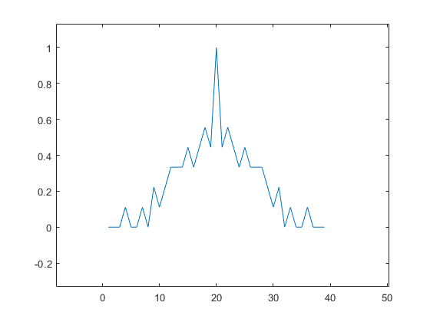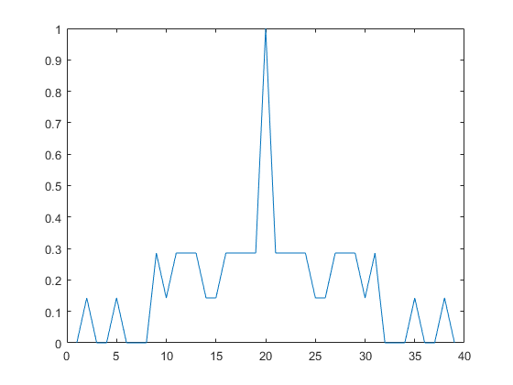

**4. Контрольные вопросы**

1) Псевдослучайные последовательности используются в мобильных сетях для различных целей, включая идентификацию пользователей, генерацию уникальных временных штампов, распределение ресурсов между пользователями и создание каналов связи с шифрованием данных.

2) Положительная корреляция сигналов означает, что изменения в одном сигнале соответствуют подобным изменениям в другом сигнале. Это означает, что два сигнала движутся в одном направлении.

3) Корреляционный прием сигналов - это метод, при котором приемник сравнивает принятый сигнал с известным шаблоном, называемым корреляционной последовательностью, для детектирования и извлечения информации из сигнала.

4) Вычисление корреляционных функций позволяет приемнику и передатчику в мобильных сетях синхронизироваться. Передатчик может использовать корреляционные функции для вычисления задержки в канале, а приемник может использовать эти функции для синхронизации и детектирования принятых сигналов.

5) Псевдослучайные битовые последовательности обладают следующими свойствами:

- Длинные периоды повторения: последовательность должна иметь большой период, чтобы минимизировать повторение паттернов.

- Равномерное распределение: биты последовательности должны быть равномерно распределены во времени, чтобы их использование было предсказуемо.

- Высокая автокорреляция: псевдослучайные последовательности должны иметь большую автокорреляцию, чтобы обеспечить их устойчивость к помехам и искажениям.

6) Разновидности PN-последовательностей включают:

- Линейные обратно-связанные регистры сдвига (LFSR): наиболее распространенная форма PN-последовательностей.

- Голд-последовательности: используются в самых ранних версиях мобильных сетей, таких как 2G.

- Каскадные псевдослучайные последовательности (CRP): используются в сетях последующих поколений, таких как 3G и 4G.

QR-КОТ :

